ЧИТ-ЛИСТ

Итоговое тестирование программы.

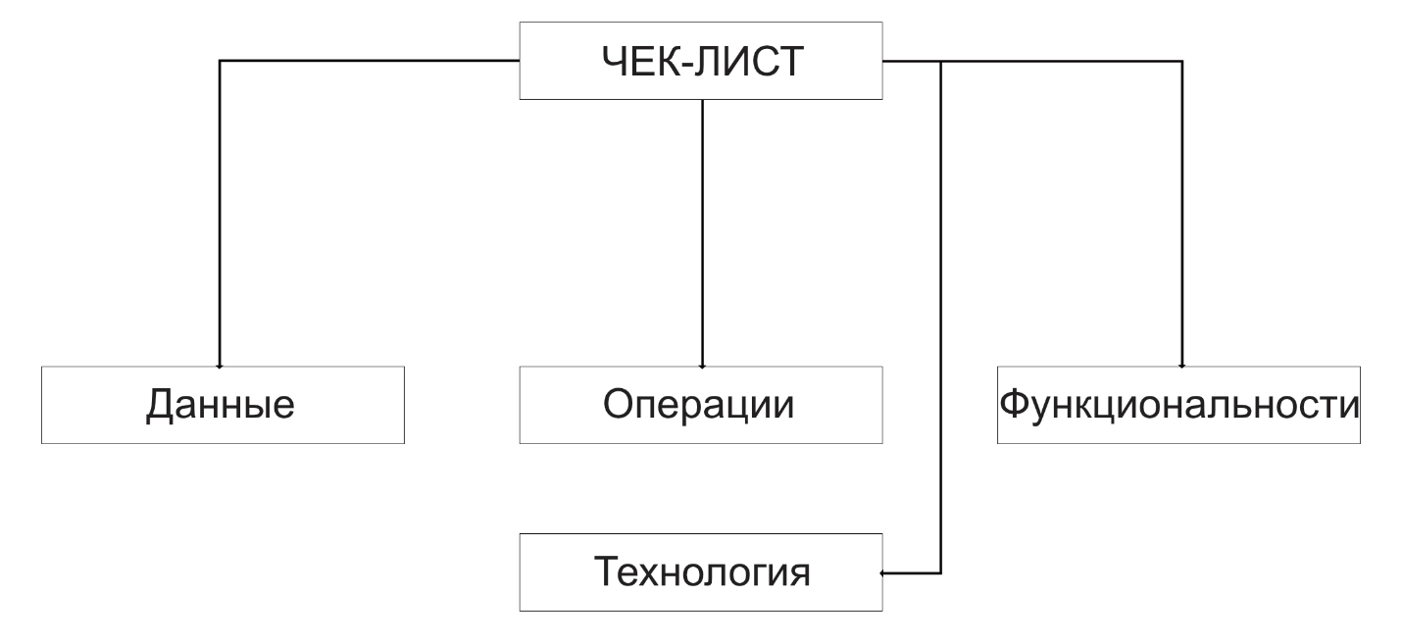

**Данные:**

В проекте присутствует множество как входных, так и выходных данных.

Выберем базовые значения для теста:

ФИО пользователя